**银校通使用说明**

为方便各位学生快捷方便缴纳各种报名考试费，开通了交行的“银校通”系统**（使用该系统缴费无任何手续费且支持银联借记卡支付，不仅限于交行卡支付）**，该系统可通过两种方式登陆，现将使用流程作如下说明：

1. **通过微信方式登陆**
2. 请在微信公众号中搜索“**交通银行微银行**”并关注；

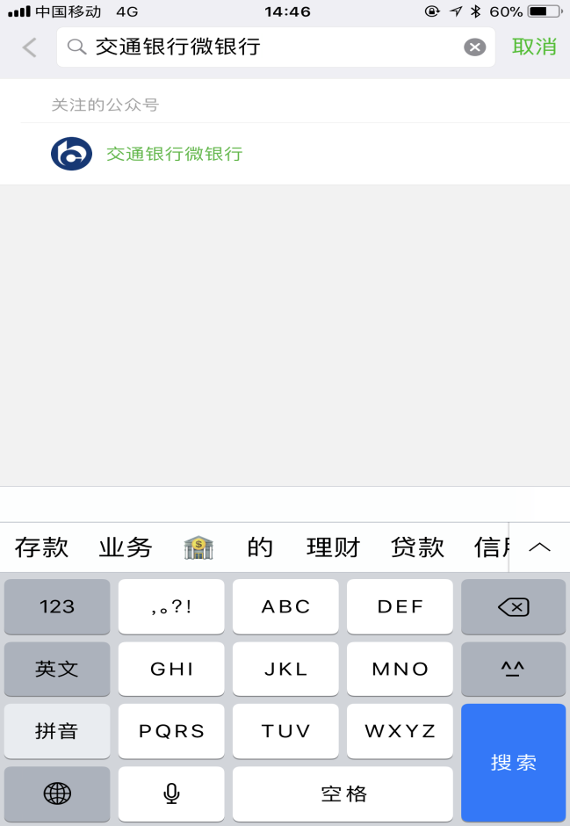

1. 进入该公众号后，点击左下角“**慧金融**”，然后选择第四项“**缴费**”；

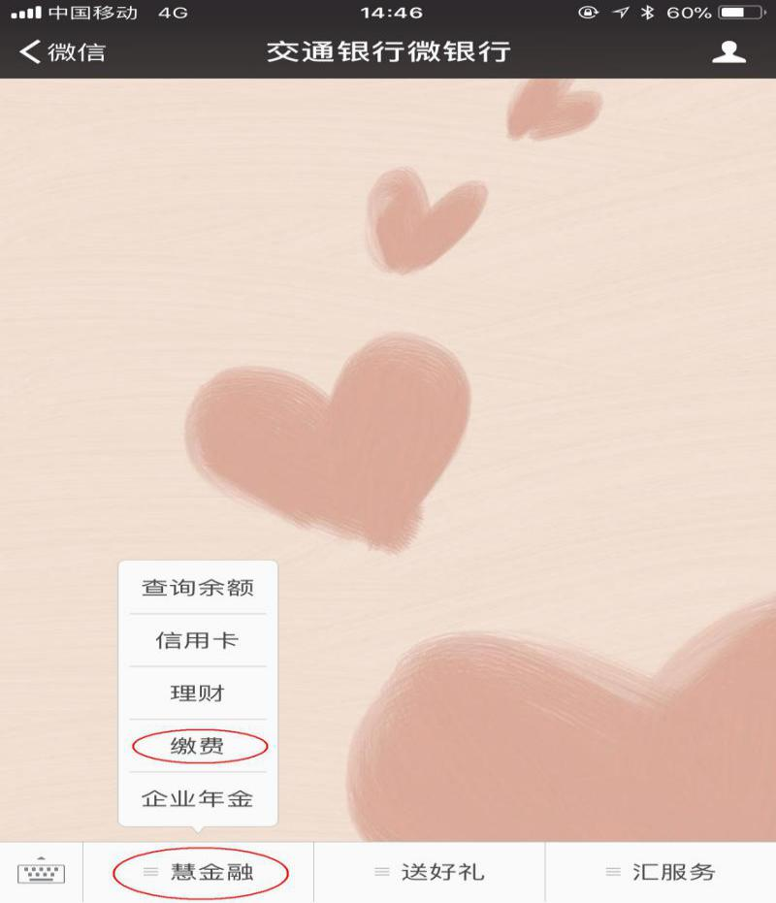

1. 点击“**银校通**”；

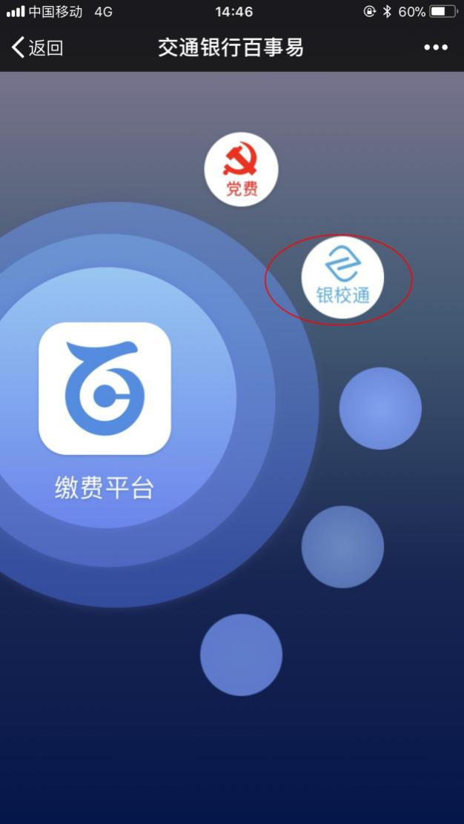

1. 地区选择“**江苏**”，学校选择“**南京邮电大学通达学院**”；

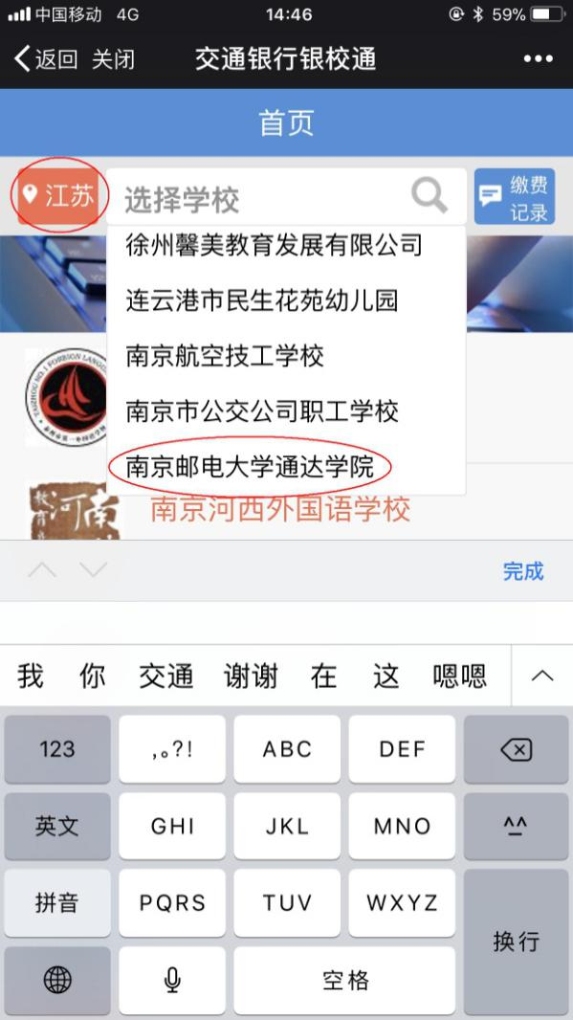

（5）输入学号，手机号可不用输入，点击查询

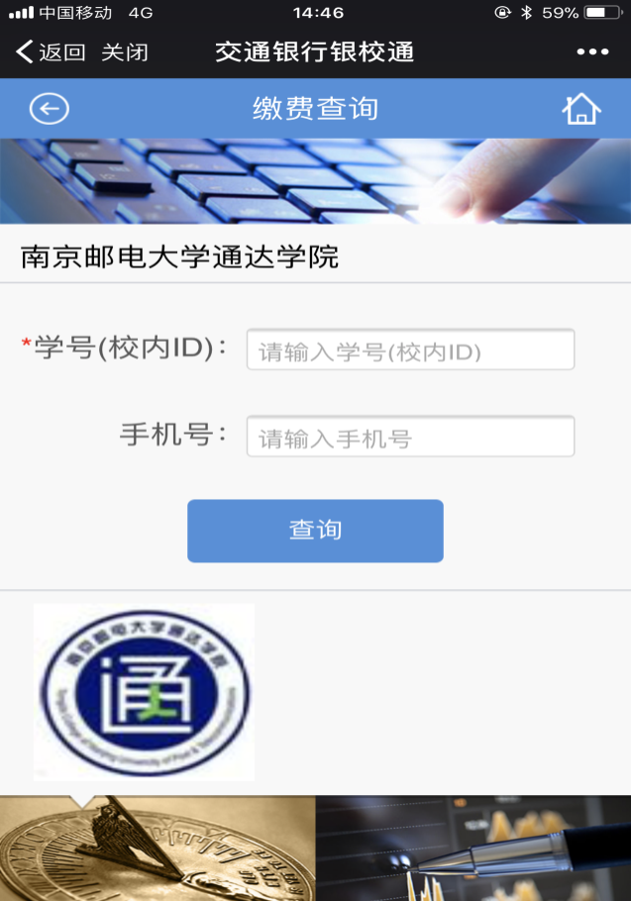

1. 查看相关缴费信息后，选择需要缴纳的相关费用后，点击支付

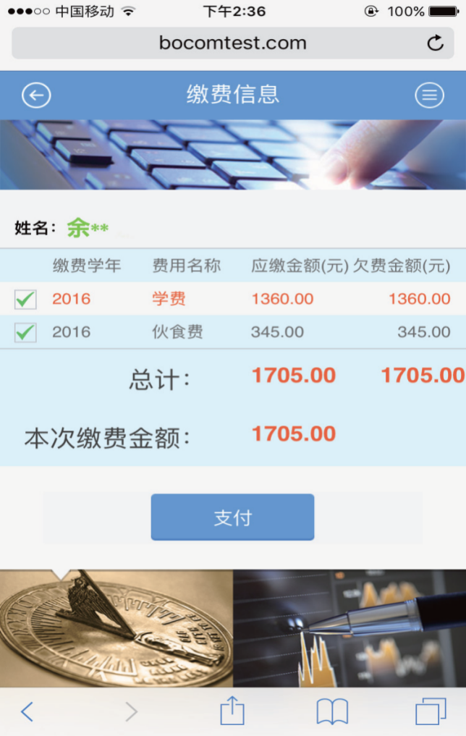

1. 可选择直接支付，输入银行卡号，银行卡预留手机号、交易密码等信息后直接付款（银行卡可支持各类银联借记卡，不仅限于交行卡支付）
2. 显示付款成功画面，建议缴费完毕后进行截屏或拍照留存

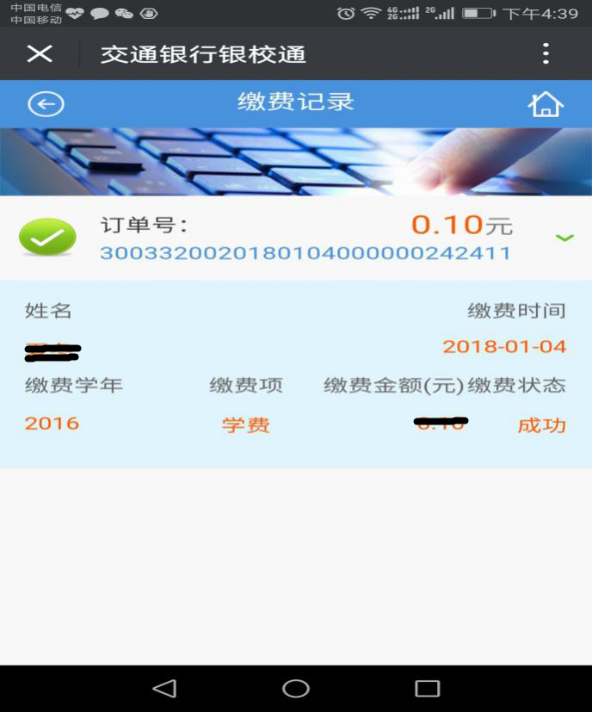

1. **通过交通银行官方网站登陆**
2. 访问交行官网[www.95559.com.cn](http://www.95559.com.cn)，右下角选择“银校通”



1. 选择“江苏省”后选择“南京邮电大学通达学院”，输入学号，点击查询

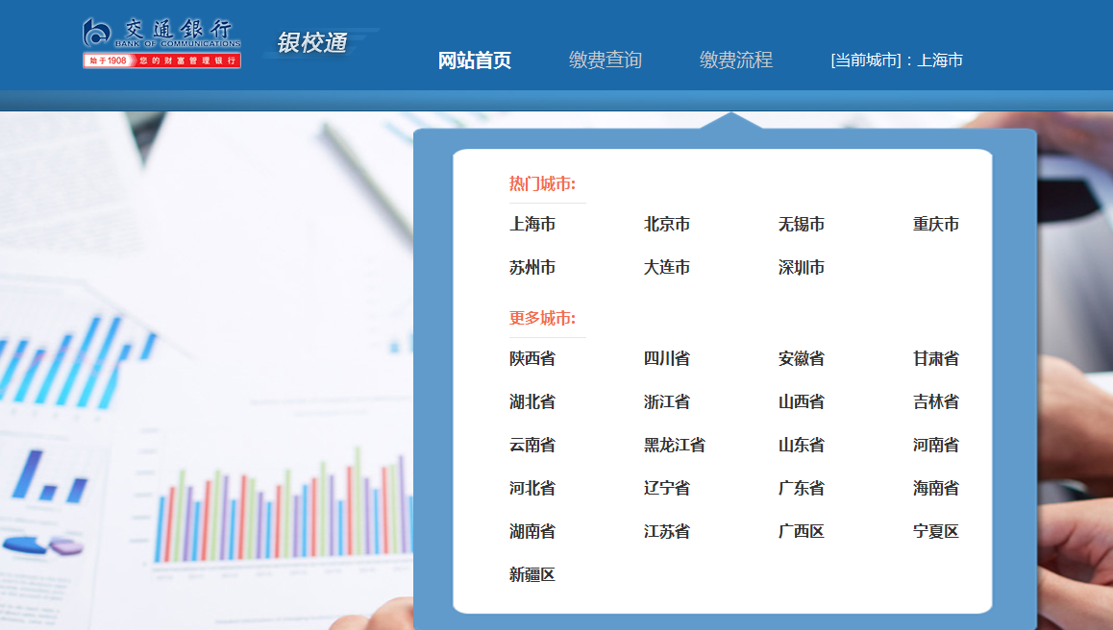

(3)核对缴纳的费用后选择支付

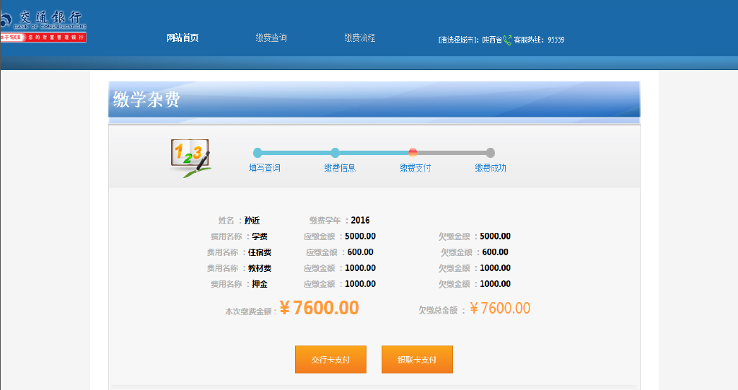

1. 输入银行卡和密码进行支付

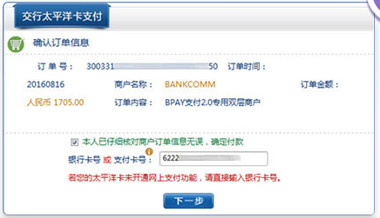

1. 缴费成功

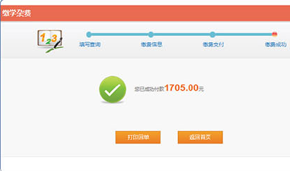

缴费记录（建议缴费完毕后进行截屏或拍照留存）

